Додаток 1
до Положення про Бюджет участі Слобожанської селищної територіальної громади

ФОРМА ПРОЕКТУ
реалізація якого планується за рахунок коштів
Бюджету участі Слобожанської селищної територіальної громади у 2018 році

Дата надходження до Робочої групи
(заповнюється головою, секретарем або одним з уповноважених членів Робочої групи)

Включено до реєстру поданих проектів за №
(заповнюється головою, секретарем або одним з уповноважених членів Робочої групи)

ПІБ та підпис особи що реєструє:
(заповнюється головою, секретарем або одним з уповноважених членів)

ВСІ ПУНКТИ Є ОБОВ’ЯЗКОВИМИ ДЛЯ ЗАПОВНЕННЯ!

Назва проекту: Полив зелених куточків школи.

- Напрямки проекту (необхідне підкреслити і поставити знак «х»):

- розвиток іфраструктури громади - □
- естетичне облаштування населеного пункту - x
- будівництво спортивних та дитячих майданчиків - □
- облаштування зон відпочинку (у т.ч. зі створенням точок доступу до мережі Інтернет) - □
- інше - □
Місце реалізації проекту (адреса, назва установи/закладу, кадастровий номер земельної ділянки тощо):смт.Слобожанське, вул.Будівельників, буд.1

- Мета проекту (не більше 50 слів )
Створення системи поливу для зелених куточків школи.

- Опис проекту (основна мета проекту; проблема, на вирішення якої він спрямований; запропоновані рішення; пояснення, чому саме це завдання повинно бути реалізоване і яким чином його реалізація вплине на подальше життя мешканців. Опис проекту не повинен містити вказівки на суб’єкт, який може бути потенційним виконавцем проекту. Якщо проект носить капітальний характер, зазначається можливість користування результатами проекту особами з особливими потребами ): Звернути увагу учнів на необхідність благоустрою пришкільної території , як об’єкту навколишнього середовища та трудової діяльності учнів , на основі знань ландшафтного дизайну. Створити та реалізувати проект поливу шкільної території навчального закладу. Формувати екологічну культуру, практичні навички , необхідні для роботи на пришкільній ділянці.

- Обґрунтування бенефіціарів проекту (основні групи мешканців, які зможуть
користуватися результатами проекту) 800 учнів Слобожанського НВК №! Вчителі, батьки, які отримують естетичну насолоду від озеленення колумби та зможуть на уроках природного напрямку ознайомитися з різними ланшафтами

Інформація щодо очікуваних результатів в разі реалізації проекту:

Об’єднати зусилля учнів та батьків направлені на благоустрій, естетичне оформлення та озеленення території школи, створити єдине духовне середовище завдяки участі у спільній справі, що відповідає спільним інтересом и прагненням. Намагатися побачити оригінальність та красу

пришкільної ділянки.

- Орієнтовна вартість (кошторис) проекту

СМЕТА по монтажу автоматической системы полива (без подключения к насосу)
Раздел №1. Смета на комплектующие по монтажу системы полива
№п/п | Наименование материала | Ед.изм. | К-во. | Цена $ | Сумма $
1 | Форсунка МР 3000 90-210 Hunter | шт. | 26 | 10,50 | 273,00
2 | Форсунка МР 2000 90-210 Hunter | шт. | 8 | 10,50 | 84,00
3 | Форсунка МР 1000 90-210 Hunter | шт. | 6 | 10,50 | 63,00
4 | Форсунка МРL Hunter | шт. | 1 | 10,50 | 10,50
5 | Форсунка МРR Hunter | шт. | 1 | 10,50 | 10,50
6 | Форсунка МРS Hunter | шт. | 8 | 10,50 | 84,00
7 | Форсунка 10А Hunter | шт. | 46 | 1,65 | 75,90
8 | Форсунка 12А Hunter | шт. | 3 | 1,65 | 4,95
9 | Форсунка 15А Hunter | шт. | 12 | 1,65 | 19,80
10 | Дождеватель без форсунки PROS-04 Hunter | шт. | 111 | 2,86 | 317,46
11 | Колено 16 x 3/4" HSBE - 050 Hunter | шт. | 111 | 0,34 | 37,74
12 | Колено 16 x 1/2" HSBE - 075 Hunter | шт. | 111 | 0,35 | 38,85
13 | Клапан эл-магн с рег.потока PGV-101GB Hunter | шт. | 9 | 22,00 | 198,00
14 | Контролер ХC-801i-E Hunter | шт. | 1 | 120,00 | 120,00
15 | Датчик дождя Mini-Clik | шт. | 1 | 41,00 | 41,00
16 | Седло с ВР 32х3/4" IRRITEC | шт. | 111 | 1,50 | 166,50
17 | Бокс IRRITEC | шт. | 9 | 4,00 | 36,00
 |  | Итого |  | $ | 1581,20
№п/п | Наименование материала | Ед.изм. | К-во. | Цена | Сумма
1 | Тройник КОМ-НР 32х1''х32 IRRITEC SIPLAST | шт. | 18 | 91,00 | 1638,00
2 | Тройник 32х32х32 IRRITEC SIPLAST | шт. | 9 | 112,00 | 1008,00
3 | Заглушка 32мм IRRITEC SIPLAST | шт. | 18 | 46,00 | 828,00
4 | Труба диаметром 32мм 10 Атм. | м.п. | 760 | 13,00 | 9880,00
5 | Труба диаметром 16мм | м.п. | 222 | 5,00 | 1110,00
6 | Кран 1" ВР-ВР | шт. | 1 | 140,00 | 140,00
7 | Провод ПВВ-2х0,75 | м.п. | 370 | 5,00 | 1850,00
8 | Гофра 20мм. | м.п. | 210 | 2,00 | 420,00
 |  | Итого |  | грн. | 16874,00
Раздел №2. Смета по земельным работам, монтажу системы полива и ввода в эксплуатацию.
№п/п | Наименование работ | Ед.изм. | Кол-во | Цена | Сумма грн.
1 | Земляные работы (копка траншеи глубиной 30-40см, засыпка и трамбовка грунта в траншеи под магистральные, поливочные трубопроводы и электропроводку) | м.п. | 982,00 | 20,00 | 19640,00
2 | Прокладка магистрального и поливочного трубопроводов | м.п. | 982,00 | 3,00 | 2946,00
3 | Прокладка кабеля в гофру | м.п. | 370,00 | 3,00 | 1110,00
4 | Прокладка гофры | м.п. | 210,00 | 3,00 | 630,00
5 | Монтаж магистрального и поливочного трубопроводов с использованием фитингов | шт. | 379 | 20,00 | 7580,00
6 | Монтаж электромагнитного клапана | шт. | 9 | 50,00 | 450,00
7 | Монтаж и подключения датчика дождя | шт. | 1 | 70,00 | 70,00
8 | Монтаж и настройка контролера | шт. | 1 | 100,00 | 100,00
11 | Установка боксов | шт. | 9 | 80,00 | 720,00
13 | Монтаж дождевателей | шт. | 111 | 60,00 | 6660,00
14 | Настройка дождевателей по заданным секторам | шт. | 111 | 10,00 | 1110,00
 |  | Итого |  | грн. | 41016,00
Раздел №3. Дополнительные расходы.
1 | Транспортно заготовительные расходы |  |  | грн. | 400,00
2 | Дополнительные затраты (пакля, изолента, унипак, фумлента) |  |  | грн. | 100,00
 |  | Итого |  | грн. | 500,00
ИТОГО по комплектующим $ : |  |  |  | $ | 1581,20
ИТОГО по комплектующим в грн. : |  |  |  | грн. | 16874,00
ИТОГО по работам в грн. : |  |  |  | грн. | 41016,00
ИТОГО по транспортным и дополнительным затратам в грн. : |  |  |  | грн. | 500,00
Всього: грн. 68967

- Список з підписами та паспортними даними щонайменше 20 громадян України, віком від 16 років які зареєстровані або проживають на території Слобожанської селищної територіальної громади, що підтверджується офіційними документами (довідкою про місце роботи, навчання, служби чи іншими документами, що підтверджують факт проживання в місті), та підтримують цей проект (окрім його авторів), що додається. Кожна додаткова сторінка списку повинна мати таку ж форму, за винятком позначення наступної сторінки (необхідно додати оригінал списку у паперовій формі).

Контактні дані автора/авторів пропозиції (проекту), які будуть загальнодоступні, у тому числі для авторів інших пропозицій, мешканців, представників ЗМІ, з метою обміну думками, інформацією, можливих узгоджень і т.д. (необхідне підкреслити):
a) висловлюю свою згоду на використання моєї електронної адреси
uvschool1@ukr.net (Litsukova Zinaida) для зазначених вище цілей.

Підпис особи, що дає згоду на використання своєї електронної адреси

б) не висловлюю згоди на використання моєї електронної адреси для зазначених вище цілей.

Примітка:
Контактні дані авторів пропозицій (проектів) (тільки для Слобожанської селищної територіальної громади) зазначаються на зворотній сторінці бланку-заявки, яка є недоступною для громадськості.

- Інші додатки (якщо необхідно):
a) фотографія/ї, які стосуються цього проекту, б) мапа з зазначеним місцем реалізації проекту,
в) інші матеріали, суттєві для заявника проекту (креслення, схеми тощо)

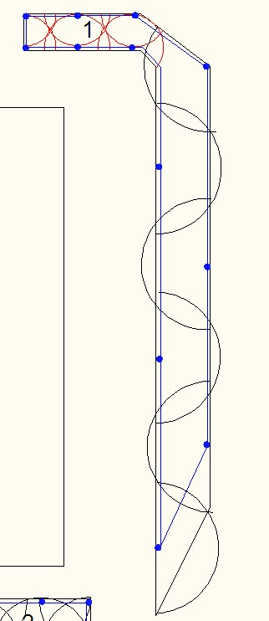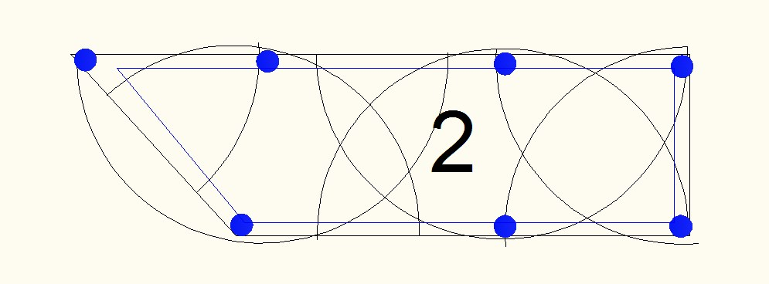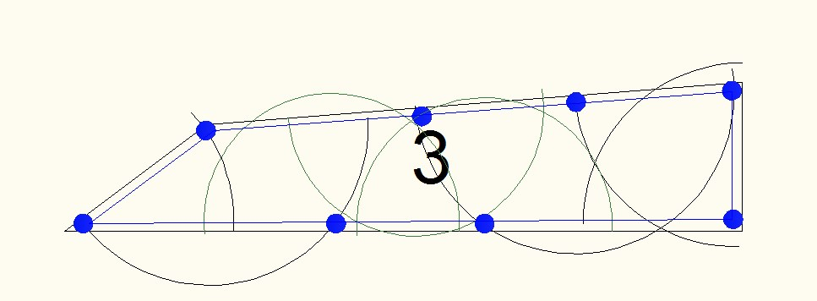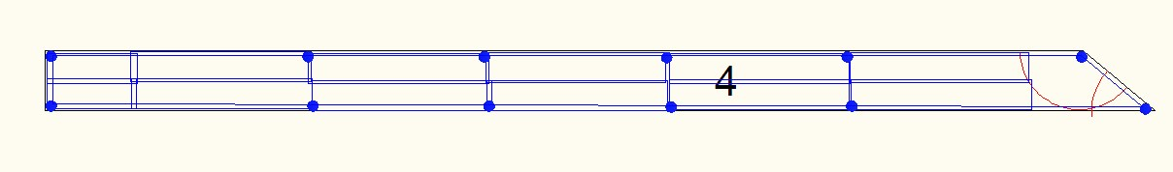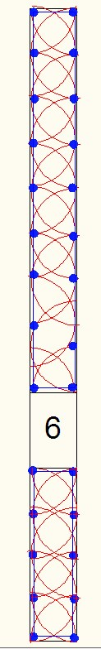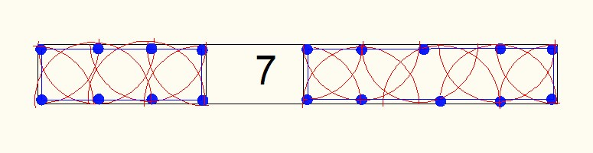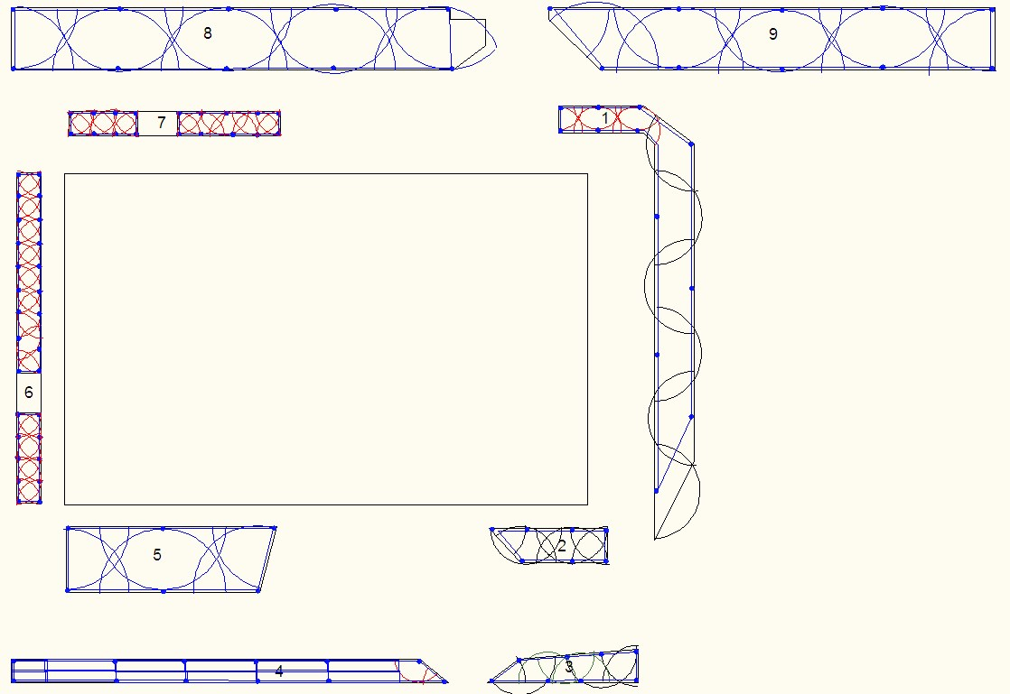

- Інша інформація. Про «Бюджет участі» дізнався із (відмітити «х»):
друковані засоби масової інформації □ телебачення, радіо x Інтернет друзі, знайомі x Маю вік: Рід занять:
0-16 ; 16-30 □; 31-40 □ ; студент ; працюю x ;
41-50 □; 51-60 x; 60 і більше безробітний □; пенсіонер □

